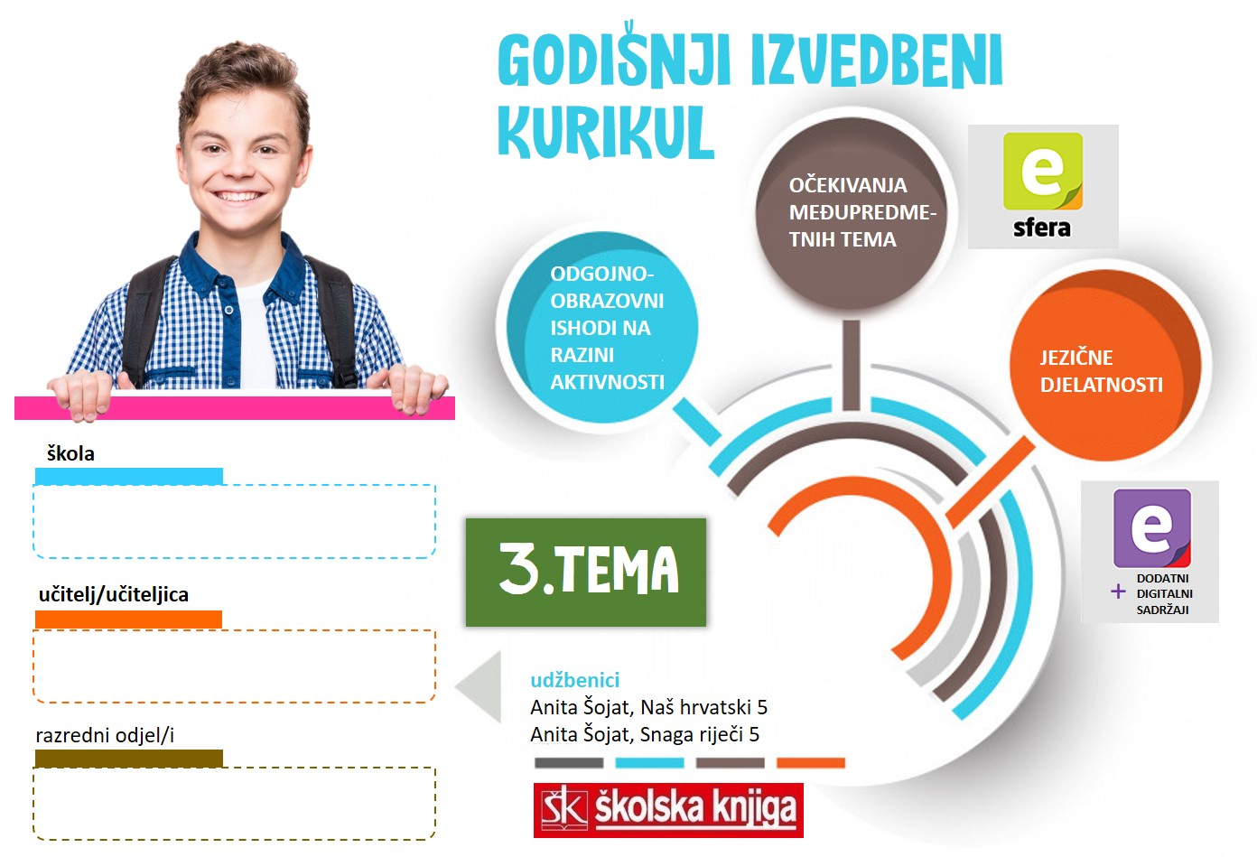

3. TEMA | Dobrota
TEKSTOVI | Ivan Goran Kovačić, Pada snijeg, pada snijeg; Charles. Dickens, Božićna priča; Božićna čarolija – neknjiževni tekst, Stjepan Lice, Lijek za srce, djelo za cjelovito čitanje

broj sati | vrijeme ostvarivanja | postotna zastupljenost predmetnih područja
15 |  | Hrvatski jezik i komunikacija – 40%  Književnost i stvaralaštvo – 60%  Kultura i mediji – 0%

AKTIVNOSTI | BROJ SATI | ODGOJNO-OBRAZOVNI ISHOD/I NA RAZINI PREDMETNOG KURIKULUMA | ODGOJNO-OBRAZOVNI ISHODI NA RAZINI AKTIVNOSTI | JEZIČNE DJELATNOSTI | ODGOJNO-OBRAZOVNA OČEKIVANJA MEĐUPREDMETNIH TEMA
- Božićni tjedan  Ivan Goran Kovačić, Pada snijeg, pada snijeg; Charles. Dickens, Božićna priča; Božićna čarolija – neknjiževni tekst | 3 | OŠ HJ B.5.1., OŠ HJ B.5.2., OŠ HJ B.5.4.  OŠ HJ A.5.1., OŠ HJ A.5.2., OŠ HJ A.5.3., OŠ HJ A.5.4. | Primjenjivati osnovna književnoteorijska znanja, žanrovska i jezično-stilska obilježja o književnome tekstu.  Usporediti zimske igre na temelju prikupljanja podataka (igre roditelja, baka i djedova i današnje djece). Imenovati i prepoznati epitete, personifikacije i onomatopeje u pjesmi. Usporediti božićne običaje našeg kraja s običajima drugih zemalja. Uočiti osobine lika na temelju postupaka iz priče. Uobličiti književni portret pišući sastavak. | - čita pjesmu  - opisuje doživljaj vlastitim riječima  - odgovara na pitanja  - piše pisani sastavak | uku A.2.3.
- Stjepan Lice, Lijek za srce | 2 |  | Primjenjivati osnovna književnoteorijska znanja, žanrovska i jezično-stilska obilježja o književnome tekstu.  Slušati tekst. Usmeno odgovarati na pitanja izražavajući osobni doživljaj teksta. Razgovarati o božićnim željama, razmjenjujući mišljenja. Čitati igrokaz po ulogama. Stvarati priču prema zadanom uvodu. Dramatizirati priču u pisanome obliku. Čitati dramatizirani tekst po ulogama. Pisati recept za sretne trenutke. | - sluša čitanje teksta  - opisuje doživljaj vlastitim riječima  - čita izražajno tekst po ulogama  - piše recept | goo A.2.2.
Veliko početno slovo | 3 | OŠ HJ A.5.4.  OŠ HJ A.5.1., OŠ HJ A.5.2., OŠ HJ A.5.4. | Pisati točno veliko početno slovo u jednorječnim i višerječnim imenima kontinenata, država, naseljenih mjesta i zavičajnih mjesta s obzirom na pripadnost.  Pisati tekst o plovidbi do nepoznatog otoka u kojemu stvara, u skladu s pravopisnim pravilima, nova jednorječna i višerječna zemljopisna imena zaljeva, planina, jezera… Timski rješavati zadatke na postajama o pisanju velikoga slova u imenima kontinenata, država, naselja, voda, planina, otoka i poluotoka. Izrađivati slikokaz o pisanju velikoga slova u zemljopisnim imenima. Predstavljati slikokaz razrednom odjelu. Crtati oblik zamišljene države i u njoj označiti zemljopisne pojmove pišući ih točno. Predstavljati crtež zamišljene države u galeriji radova. | - piše bilješke  - objašnjava pravila za pisanje velikog početnog slova  - rješavati zadatke na postajama | osr A.2.1.  uku A.2.2.  uku A.2.3.
Veliko početno slovo – vrednovanje naučenoga | 2 | OŠ HJ A.5.4.  OŠ HJ A.5.1., OŠ HJ A.5.2., OŠ HJ A.5.4. | Pisati točno veliko početno slovo u jednorječnim i višerječnim imenima kontinenata, država, naseljenih mjesta i zavičajnih mjesta s obzirom na pripadnost. | - rješava zadatke | -
Djelo za cjelovito čitanje | 3 | OŠ HJ B.5.1., OŠ HJ B.5.4.  OŠ HJ A.5.1., OŠ HJ A.5.2., OŠ HJ A.5.3., OŠ HJ A.5.4. | Izražavati doživljaj o pročitanom književnom tekstu.  Doživljavanjem pročitanoga izražavati vlastite osjećaje, stavove i vrijednosti. Komentirati i obrazlagati vlastito razumijevanje književnoga teksta. Prepoznavati glavne ideje i problematiku književnoga teksta i povezivati ih sa stvarnošću. Stvaralački nadograđivati tekst kao odgovor na pročitano. | - opisuje doživljaj djela  - komentira postupke likova  - imenuje glavne ideje I probleme u književnom djelu  - stvaralački se usmeno i pismeno izražava | -
Projekt: Božićni sajam | 2 | OŠ HJ B.5.4. | Organizirati božićni sajam u školi. Izraditi vlastite proizvode, organizirati štand i prodaju. | - | pod A.2.2.; pod B.2.1.; pod B.2.2.pod C.2.1.; osr B.2.2.; goo C.2.4.; uku B.2.1.; uku B.2.2.; uku B.2.3.; uku B.2.4

SADRŽAJI UČENJA
- veliko početno slovo u jednorječnim i višerječnim imenima kontinenata, država, naseljenih mjesta i zavičajnih mjesta s obzirom na pripadnost; drama, dijalog, monolog, didaskalije
ORGANIZACIJA UČENJA I POUČAVANJA
strategije | metode
- pronalaženje sličnosti i razlika  - rezimiranje i bilježenje  - postavljanje ciljeva i davanje povratnih informacija  - suradničko učenje (učenik-učenik, skupina učenika)  - provjeravanje hipoteza  - pisanje i crtanje organizatora: prepričavanje, uporišne točke  - otkrivanje i rješavanje problema  - strategija interaktivnog učenja i rada na projektu | - metoda usmenog izlaganja: objašnjavanje, izvješćivanje, glasno razmišljanje - metoda pisanja: bilježenje ključnih dijelova sadržaja, citiranje, konceptiranje parafraziranjem, sažeto konceptiranje  - vizualne metode  - metoda učenja prema modelu  - metoda izrade i interpretiranja umnih mapa  - metoda čitanja i rada na tekstu: rad s udžbenikom

VREDNOVANJE
kao učenje | za učenje | vrednovanje naučenoga
Razmjena informacija o učenju i rezultatima učenja.  Povratne informacije tijekom aktivnosti i po završetku svake aktivnosti. Što je potrebno tijekom aktivnosti da bi je učenik uspješno ostvario. Komentari, upućivanje, pozivanje na smjernice, pomoć u tumačenju smjernica. | Učenik samovrednuje svoje uratke. Uspoređuje ih s uradcima drugih učenika. Komentira što je dobro napravio, a što je mogao bolje. Postavlja pitanja da bi razumio uputu. Kritički se odnosi prema predstavljanju istraživanja.  Učenik procjenjuje uspješnost projekta prema unaprijed zadanim mjerilima vrednovanja u čitanci Snaga riječi.  Zaključuje o svom napretku na kraju teme i na kraju polugodišta. | - vrednovanje portreta na temelju opisnika  - vrednovanje velikog početnog slova  - promatranje i ocjenjivanje učenika tijekom određenih aktivnosti u kojima su se posebno istaknuli

POVEZANOST S MEĐUPREDMETNIM TEMAMA
Učiti kako učiti  – razvija znanja i stječe vještine upravljanja vlastitim učenjem  – primjenjuje odgovarajuće strategije učenja (vođeno)  - uz povremenu podršku učenik samostalno određuje ciljeve učenja,  odabire strategije učenja i planira učenje | Osobni i socijalni razvoj  - razvija osobne potencijale  - razvija komunikacijske kompetencije  Uporaba informacijsko-komunikacijske tehnologije  – odabire odgovarajuću digitalnu tehnologiju za izvršavanje zadatka  – samostalno koristi poznate uređaje i programe

SREDSTVA, ALATI | Prema predviđenim aktivnostima: nastavni listići, PowerPoint, Padlet, Wordwall
IZVORI | Anita Šojat, čitanka Snaga riječi 5, Anita Šojat, udžbenik Naš hrvatski 5, Anita Šojat, Vjekoslava Hrastović i Nada Marguš, radna bilježnica Naš hrvatski 5, e-sfera, Mozabook

